Sushi Daily viert zijn 5 jaar in België
Factsheet

Europa

- Aanwezig in 9 landen
- Eerste kiosk geopend in 2010
- Omzet: 250M euro
- meer dan 500 kiosken
- 2500 werknemers
- 12 retail partners

- Evolutie van het aantal Sushi Daily werknemers in België

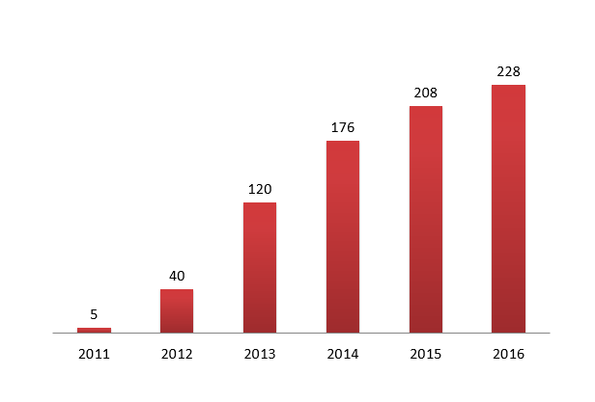

- Evolutie van het aantal Sushi Daily kiosken in België

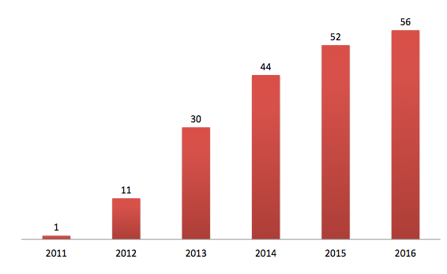

België

- Eerste kiosk in 2011
- 20 kiosken geopend in 2013 (daarna ongeveer 10 per jaar)
- 56 kiosken in totaal
- meer dan 200 sushichefs
- 1 retail partner : Carrefour
- 228 werknemers in 2016
- Totale omzet van 89.832.882,57 euro in België
- Aantal verkochte sushi’s in 2015: meer dan 27 miljoen
- +- 200 ton zalm per jaar

- Evolutie van de omzet in België

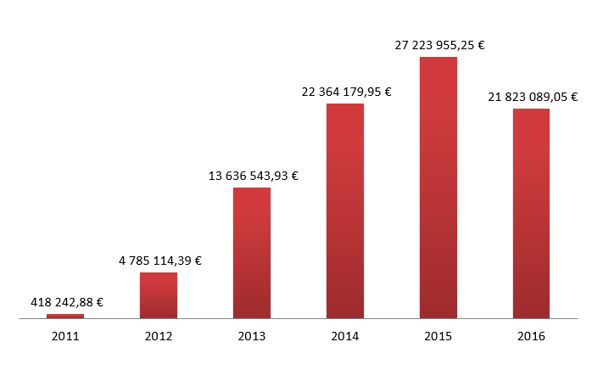

- Aantal geproduceerde sushi schotels per jaar in België (sinds 2011)

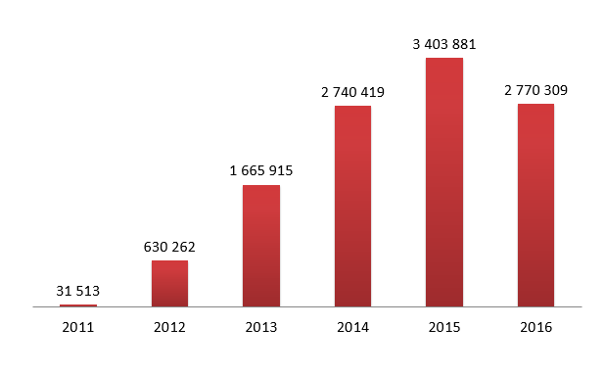

- TOP 5
- Crunch Cali Roll
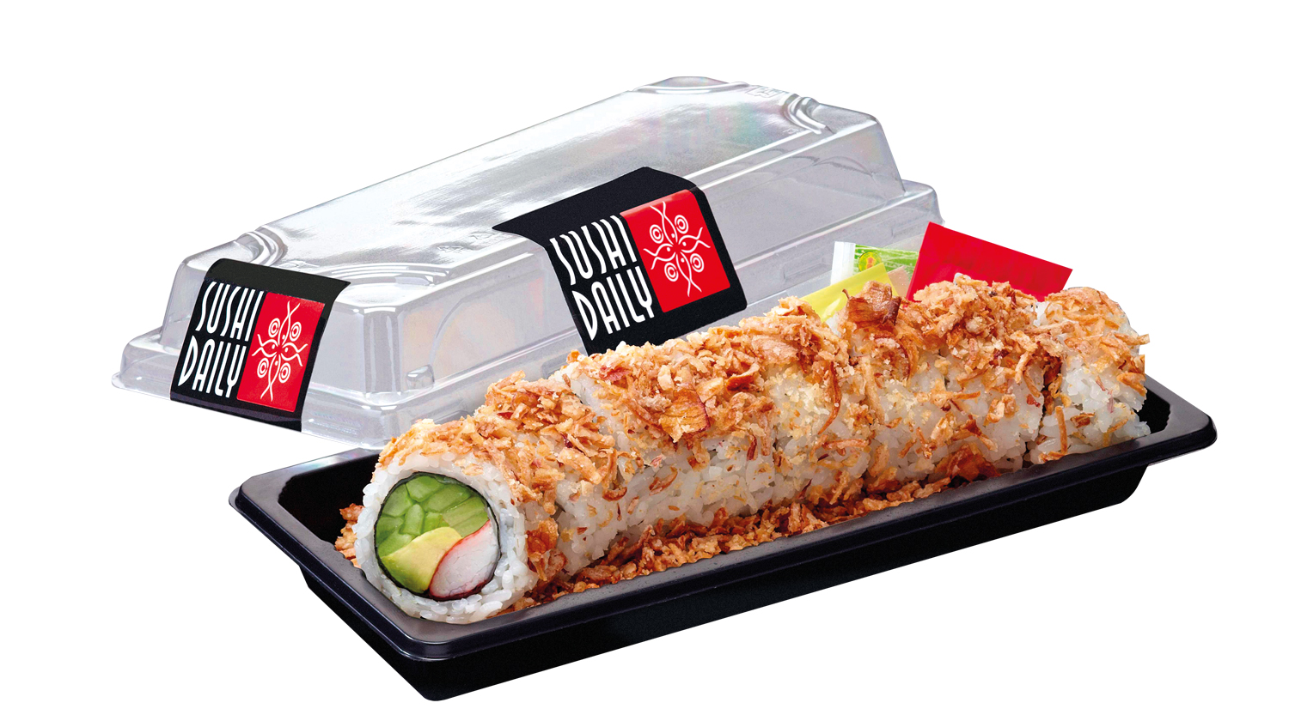

- Salade Wakame
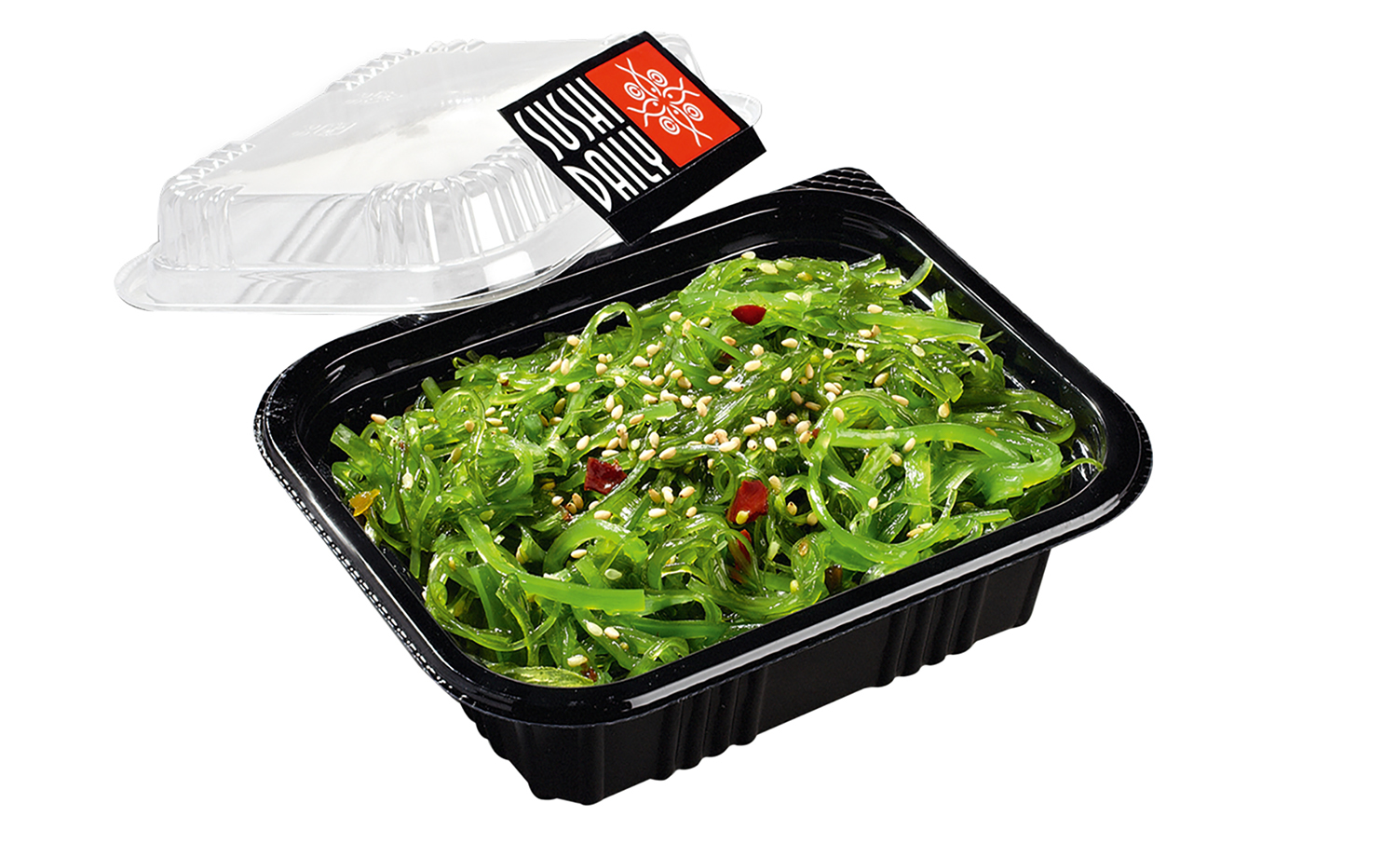

- Crunch Salmon Roll

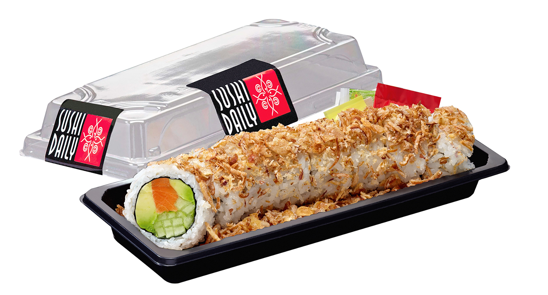

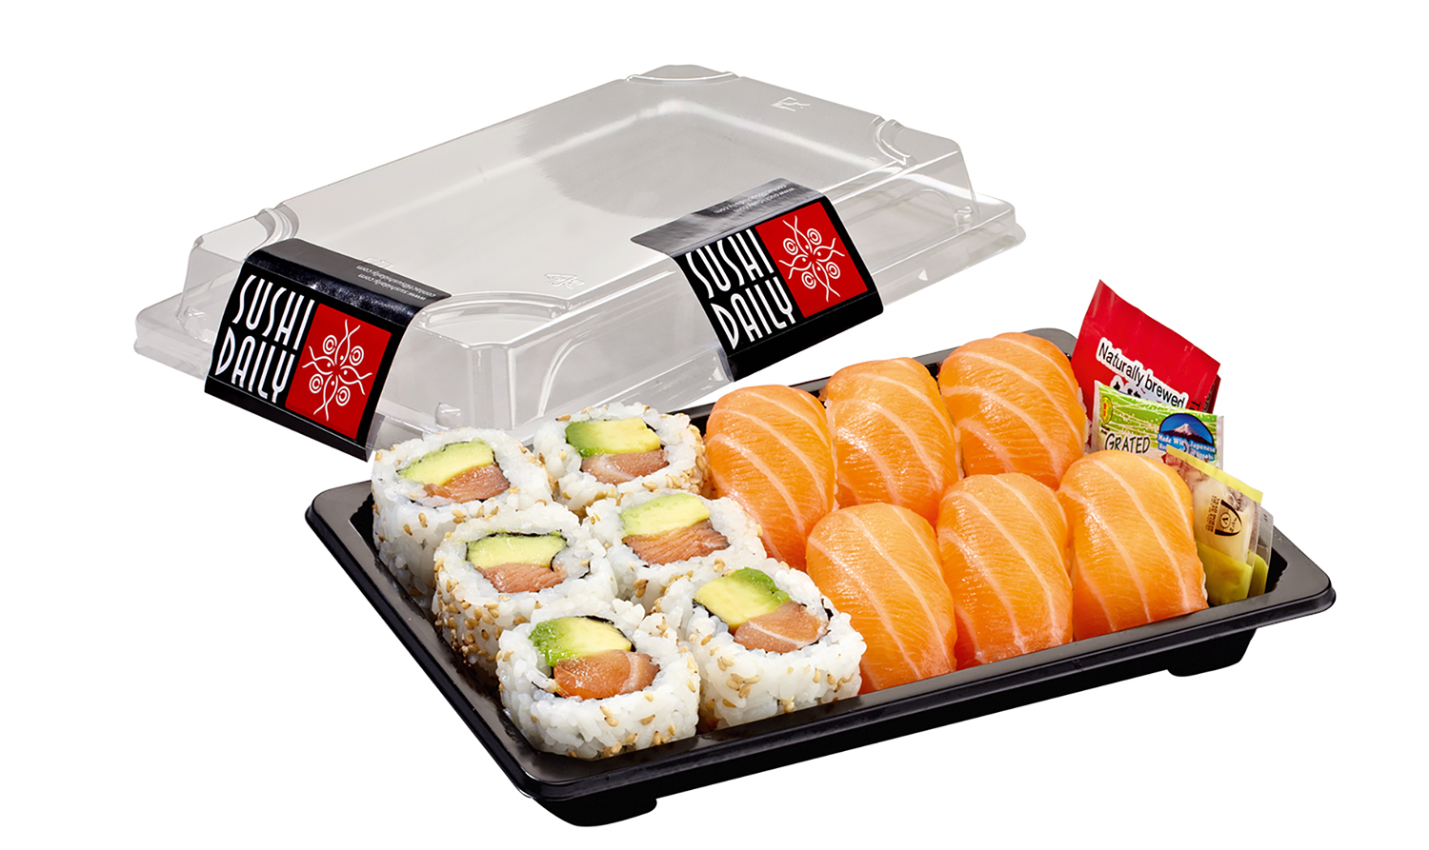
- Menu Two

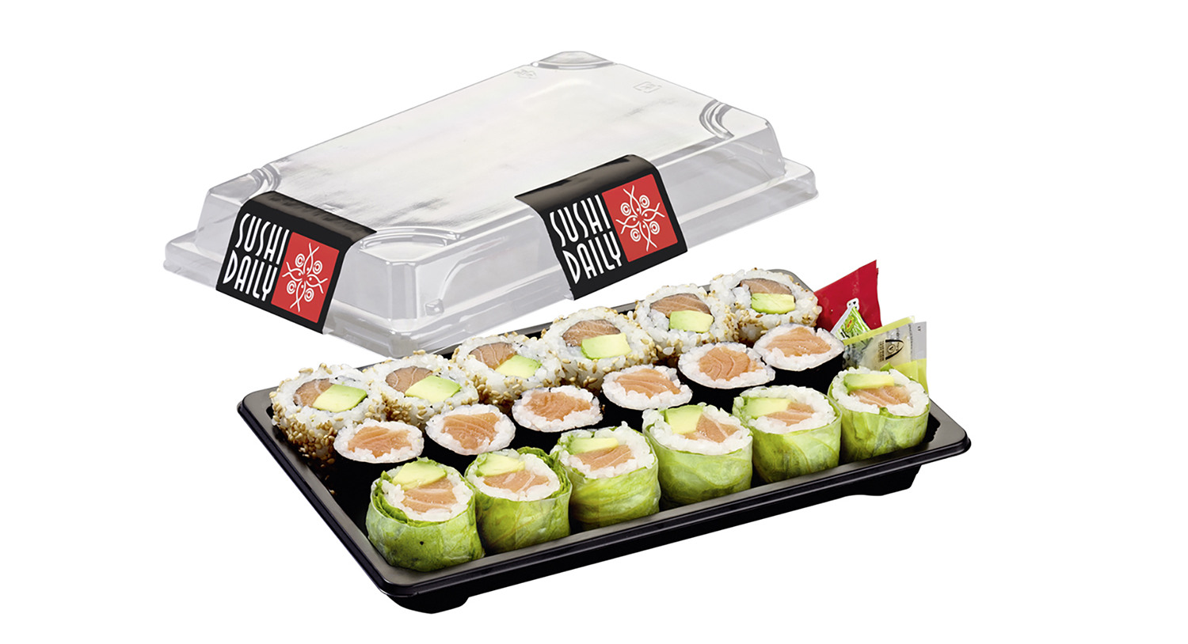
- Maxi maki

